SECTOR FINANCIERO

EVOLUCION DE LOS ACTIVOS EN LA SEMANA

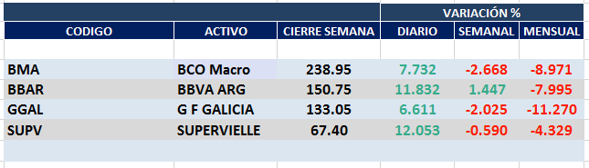

Negativo desempeño de las acciones del sector en el mercado local salvo BBAR pero con fuerte recuperación en el cierre semanal.

Los ADRs cotizaron en suba para todos los activos.

Macro cierra en $ 238,95 negativa el -2.67% respecto del cierre anterior y en N.Y. queda en us$ 19.19 subiendo el 5.32% en la semana.

GGAL cierra en $ 133,05 negativa el -2.02% respecto del cierre semanal anterior, en N.Y. quedó en us$ 10.60 subiendo el 4.85%.

BBAR cierra en $ 150,75 arriba el 1.45%, su adr queda en us$ 3.50 positivo el 5.42%.

SUPV queda en $ 67,40 bajando el 0.59% y en N.Y. us$ 2.68 abajo el -6.35%.
Tuvimos señales de venta en GGAL y BMA aunque el rebote del viernes podría habilitar nuevas señales de compra en la semana.

GF GALICIA (Cierre al 28/08/2020 $ 133,05)
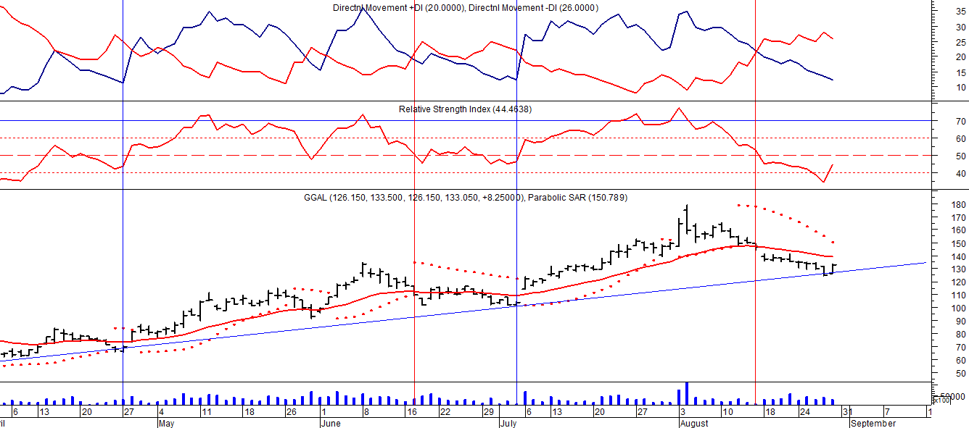
Señal de compra el 08/05 en $ 110,00.
Señal de venta el 12/08 en $ 92,00.
Señal de compra el 09/10 en $ 85,00.
Señal de venta el 13/11 en $ 94,00.
Señal de compra el 21/11 en $ 94,00.
Señal de venta el 12/02 en $ 123,00.
Señal de compra el 28/04 en $ 80,00.
Señal de venta el 30/06 en $ 103,00.
Señal de compra el 06/07 en $ 115,00.
Señal de venta el 14/08 en $ 146,00.

BMA (Cierre al 21/08/2020 $238,95)
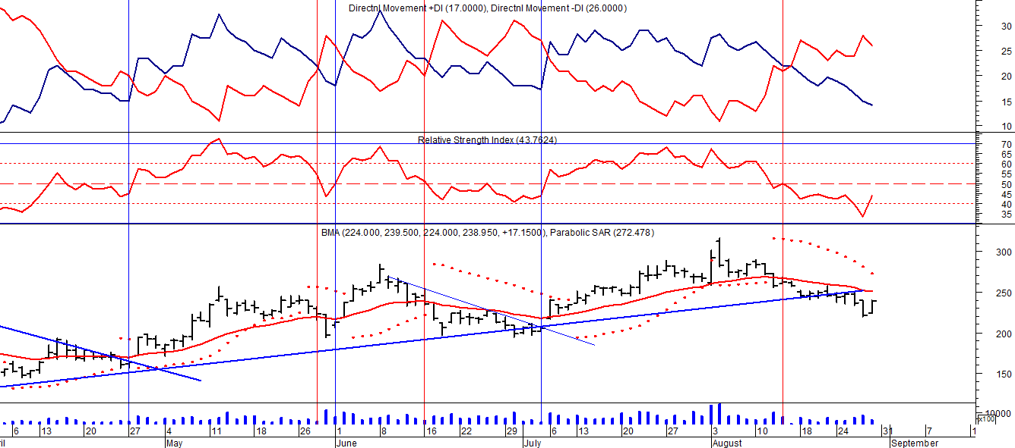
Señal de compra el 08/05 en $ 200,00.
Señal de venta el 12/08 en $ 188,00.
Señal de compra el 09/10 en $ 180,00.
Señal de venta el 13/11 en $ 190,00.
Señal de compra el 27/11 en $ 190,00.
Señal de venta el 26/02 en $ 260,00.
Señal de compra el 28/04 en $ 180,00.
Señal de venta el 29/05 en $ 210,00.
Señal de compra el 01/06 en $ 210,00
Señal de venta el 26/06 en $ 238,00.
Señal de compra el 06/07 en $ 220,00.
Señal de venta el 14/08 en $ 260.00

FRANCES - BBAR (Cierre al 28/08/2020 $ 150,75)

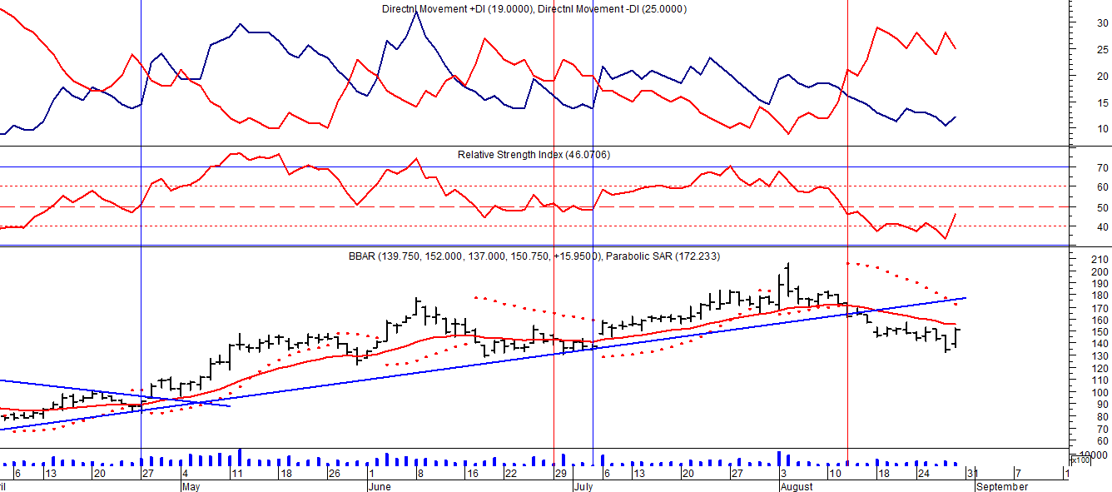

Señal de compra el 23/08 en $ 101.50.
Señal de venta el 08/09 en $ 102.
Señal de compra el 27/11 en $ 95.
Señal de venta el 12/02/2020 en $ 135.
Señal de compra el 28/04 en $100,00.
Potencial señal de venta el 30/06 en $ 136,00.
Señal de compra el 06/07 en $ 150,00.
Señal de venta el 13/08 en $ 164,00.

SUPERVIELLE (Cierre al 28/08/2020 $ 67,40)
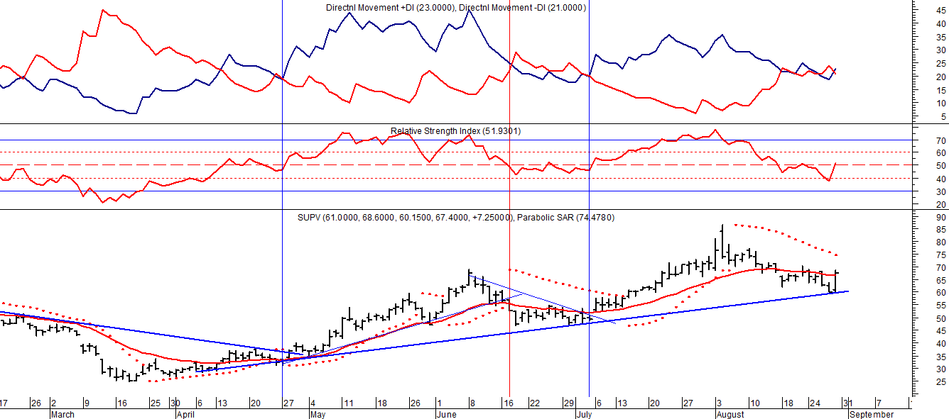
Señal de compra el 23/05 en $ 48,00.
Potencial señal de venta el 08/09 en $ 37,00.
Señal de compra el 01/10 en $ 41,00.
Señal de venta el 12/11 en $ 42,00.
Señal de compra el 4/12 en $ 41,00.
Señal de venta el 11/02/2020 en $ 51,00.
Señal de compra el 28/04 en $ 35,00.
Señal de venta el 17/06 en $ 55,00.
Señal de compra el 06/07 en $ 55,00.

